**Luces nocturnas automática con Arduino uno** ☀️🌙

Un proyecto de **luces nocturnas automáticas** con Arduino Uno es sencillo y muy útil para enseñar sensores y control de iluminación.

**🔹 Idea del proyecto**

* Se usa un **sensor LDR (fotoresistor)** para detectar la luz ambiental. ☀️🌙
* Durante el día → las luces se apagan.
* Durante la noche → las luces se encienden automáticamente.
* Se pueden usar **LEDs** o incluso un **relay** para prender una lámpara real.

## 🛠️ Materiales

• ⚡ 1 Arduino Uno

• 🌙 1 Módulo LDR (4 pines: VCC, GND, A0, D0)

• 💡 6 LEDs amarillos

• 🔲 6 Resistencias de **220Ω** ¼ watt (una para cada LED)

• 🔌 Protoboard y cables dupont

## 📖 Armado paso a paso

1. 🔌 **Conecta el módulo LDR (4 pines)**:
   * VCC → **5V** en Arduino
   * GND → **GND** en Arduino
   * D0 → Pin **A0** en Arduino (usado como entrada digital)
   * A0 → (no se usa en este proyecto, lo dejamos libre)
2. 💡 **Conecta los 6 LEDs**:
   * Ánodo (pata larga) → Pines **2, 3, 4, 5, 6 y 7** del Arduino
   * Cátodo (pata corta) → Resistencia de **220Ω** → ⚫ **GND**
3. 🖥️ **Sube el código** al Arduino Uno.
4. 🌙 **Prueba el proyecto**:
   * Si tapas el sensor o baja la luz → El módulo activa **D0 en HIGH** → Los LEDs se encienden uno por uno.
   * Si hay bastante luz → El módulo pone **D0 en LOW** → Los LEDs se apagan uno por uno.

👉 Con este efecto, parece que las luces **despiertan poco a poco en la noche** y **se duermen poco a poco al amanecer** 😍.

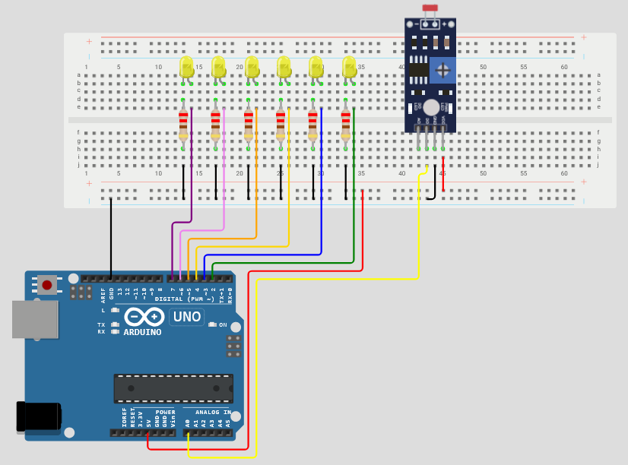

**Simulación del circuito en el siguiente enlace**

* **<https://wokwi.com/projects/442446938666846209>**

**PROGRAMA PARA CARGAR AL ARDUINO UNO**

// Proyecto: Luces nocturnas automáticas secuenciales

// Arduino Uno + 6 LEDs + Módulo LDR (4 pines)

const int leds[6] = {2, 3, 4, 5, 6, 7};  // Pines de los LEDs

const int ldrDigital = A0;               // Pin D0 del módulo LDR (conectado a A0 del Arduino)

void setup() {

  for (int i = 0; i < 6; i++) {

    pinMode(leds[i], OUTPUT);

    digitalWrite(leds[i], LOW);

  }

  pinMode(ldrDigital, INPUT); // Lectura digital del sensor LDR

}

void loop() {

  int estadoLuz = digitalRead(ldrDigital);

  if (estadoLuz == HIGH) {

    // 🌙 Noche → Encender secuencialmente

    for (int i = 0; i < 6; i++) {

      digitalWrite(leds[i], HIGH);

      delay(200);

    }

  } else {

    // ☀️ Día → Apagar secuencialmente

    for (int i = 0; i < 6; i++) {

      digitalWrite(leds[i], LOW);

      delay(200);

    }

  }

}